Қарағай бастауыш мектебінде
2018 жылдың қазанның 1 күні «Қарттар күні» өткізілді.
Қарттар біздің « Қазынамыз » деп сөзді бастайық. 01.10.2018 жылы Қарағай ауылының қарттарын мерекеге шақырып, кішкене болсада көңілдерін бір көтеріп деген секілді, қарттар баладан да әрі дейді ғой біздің қазақ, бәрі мәз- мейрам болып қуанып қалды. Ән салып, би билеп бир ширады. Қарағай бастауыш мектебінің ұстаздарына көптен – көп алғыстарын айтып, баталарын аямады.
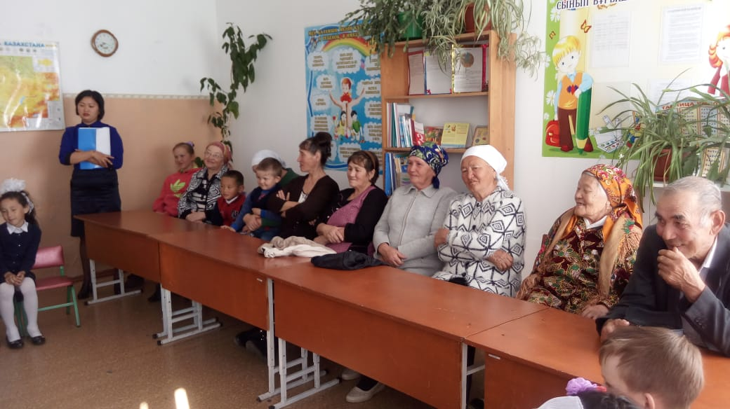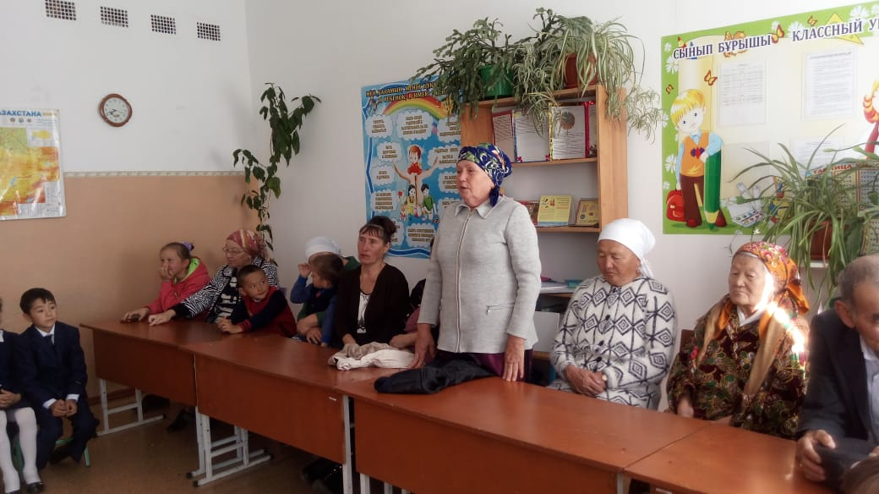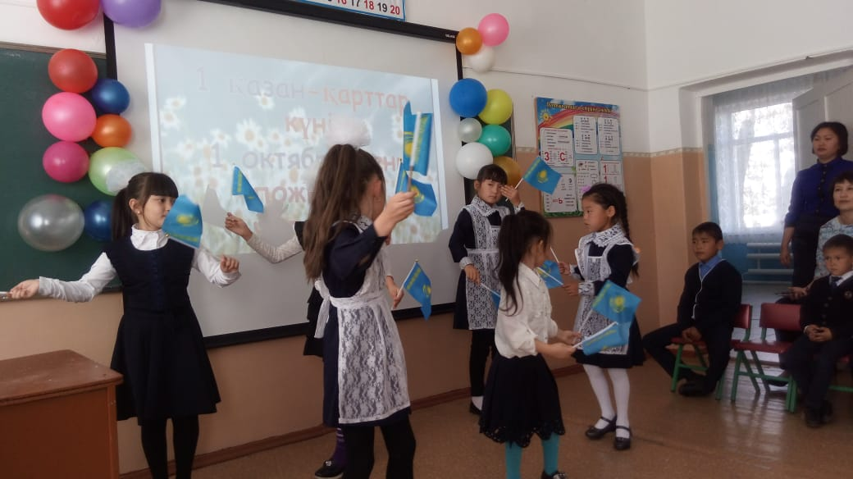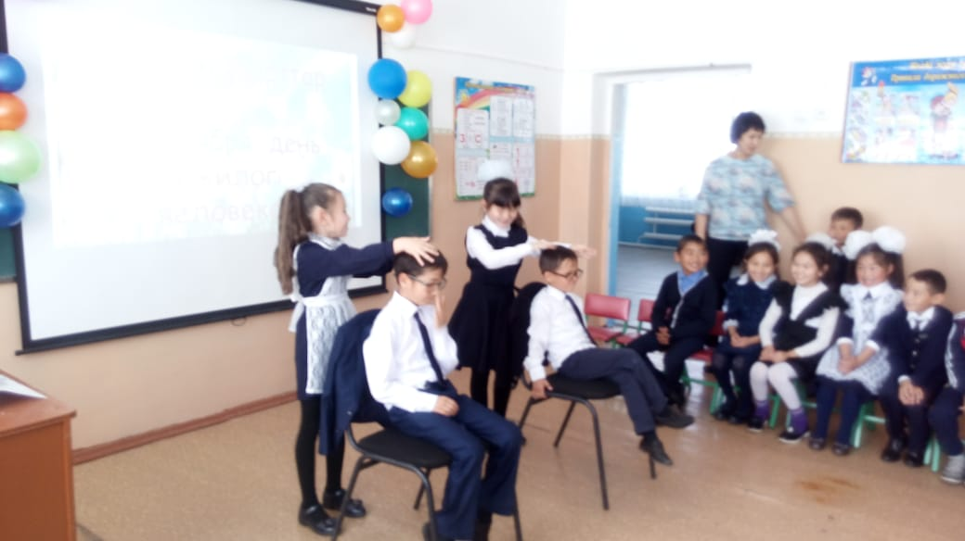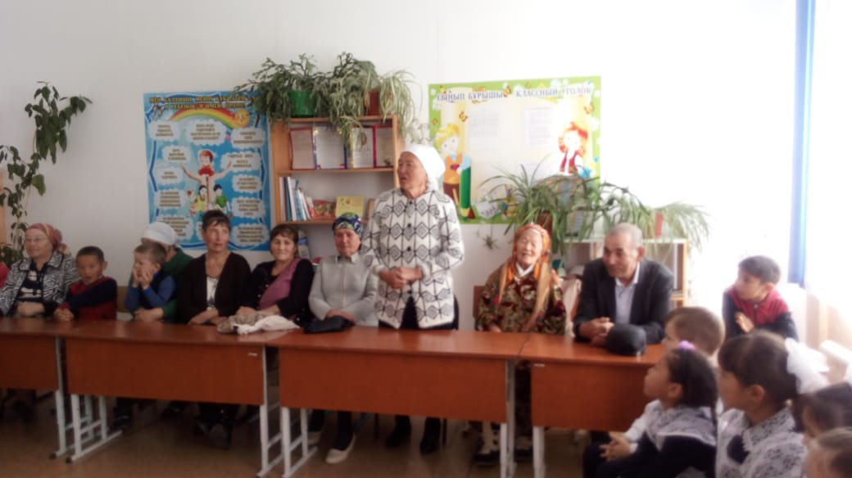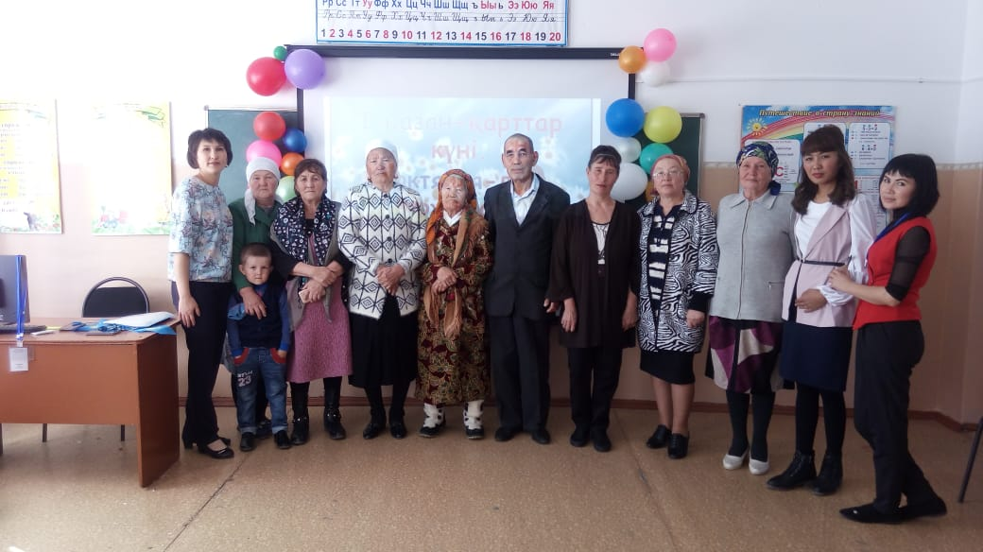
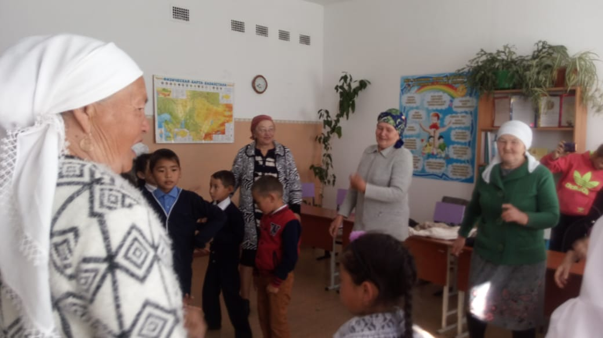

Мерекелік аяқталғаннан соң қарттарға ас тартылды.

